Міністерство освіти і науки України
НАЦІОНАЛЬНИЙ УНІВЕРСИТЕТ «ЛЬВІВСЬКА ПОЛІТЕХНІКА»
Кафедра ЕОМ

Звіт
Лабораторна робота № 4
З дисципліни «Кросплатформні засоби програмування»
На тему: «ВИКЛЮЧЕННЯ »

Виконав: ст. гр. КІ-304
Крив’як Д. В.
Перевірив:
доцент кафедри ЕОМ
Іванов Ю.С.

Львів 2025

Зміст
Зміст 2
Розділ 1. Мета роботи. 3
Розділ 2. Теоретичні відомості. 4
Розділ 3. Завдання (варіант № 1). 6
Розділ 4. Хід роботи. 7
Розділ 5. Відповіді на контрольні запитання. 10
Висновки 12
Список використаних джерел 13
ДОДАТОК А. Вихідний код програми 14
ДОДАТОК Б. Результат виконання програми. 17
ДОДАТОК В. Фрагмент згенерованої документації. 18

Мета роботи.
Оволодіти навиками використання механізму виключень при написанні програм мовою Java.

Теоретичні відомості.
Виключення – це механізм мови Java, що забезпечує негайну передачу керування блоку коду опрацювання критичних помилок при їх виникненні уникаючи процесу розкручування стеку. Генерація виключень застосовується при:
• помилках введення, наприклад, при введенні назви неіснуючого файлу або Інтернет адреси з подальшим зверненням до цих ресурсів, що призводить до генерації помилки системним програмним забезпеченням;
• збоях обладнання; • помилках, що пов’язані з фізичними обмеженнями комп’ютерної системи, наприклад, при заповненні оперативної пам’яті або жорсткого диску;
• помилках програмування, наприклад, при некоректній роботі методу, читанні елементів порожнього стеку, виходу за межі масиву тощо.
Ієрархія класів виключень Всі виключення в мові Java поділяються на контрольовані і неконтрольовані та спадкуються від суперкласу Throwable. Безпосередньо від цього суперкласу спадкуються 2 класи Error і Exception (див. рис. 1). Ієрархія класів, що спадкує клас Error, описує внутрішні помилки і ситуації, що пов’язані з браком ресурсів у системі підтримки виконання програм. Жоден об’єкт цього типу самостійно згенерувати неможна. При виникненні внутрішньої помилки можна лише відобразити повідомлення користувачу та спробувати коректно завершити виконання програми. Такі помилки є нечастими. Ієрархія класів, що спадкує клас Exception поділяється на клас RuntimeException та інші. Виключення типу RuntimeException виникають внаслідок помилок програмування. Всі інші помилки є наслідком непередбачених подій, що виникають під час виконання коректної програми, наприклад, помилок вводу/виводу. Класи, що спадкуються від Error та RuntimeException, відносяться до неконтрольованих виключень. Всі інші класи відносяться до контрольованих виключень. Лише контрольовані виключення можуть бути згенеровані програмістом у коді програми явно за допомогою ключового слова throw. Для всіх контрольованих виключень компілятор перевіряє наявність відповідних обробників.
Створення власних класів виключень
Runtime Exception Інші Як правило, власні класи контрольованих виключень використовуються для конкретизації виключних ситуацій, що генеруються стандартними класами контрольованих виключень, з метою їх точнішого опрацювання. Для створення власного класу контрольованих виключень необхідно обов’язково успадкувати один з існуючих класів контрольованих виключень та розширити його новою функціональністю. Найчастіше власні класи оснащують конструктором по замовчуванню та конструктором, що приймає детальний опис ситуації, яка призвела до генерації виключення. Для відображення опису помилкової ситуації можна використати метод toString() класу Throwable. Для цього необхідно викликати відповідний конструктор класу, що розширяється. Після цього створений клас можна застосовувати для генерації виключень.

Завдання (варіант № 10).
1. Створити клас, що реалізує метод обчислення виразу заданого варіантом. Написати на мові Java та налагодити програму-драйвер для розробленого класу. Результат обчислень записати у файл. При написанні програми застосувати механізм виключень для виправлення помилкових ситуацій, що можуть виникнути в процесі виконання програми. Програма має розміщуватися в пакеті Група.Прізвище.Lab4 та володіти коментарями, які дозволять автоматично згенерувати документацію до розробленого пакету.
2. Автоматично згенерувати документацію до розробленого пакету.

Варіант 10: y=tg(x)/ctg(x)

Хід роботи.
1. Запустити на виконання середовище Eclipse IDE.
2. Дослідити тестову програму, що наведена в методичних вказівках.
3. Почати створення власного проекту. Для цього слід викликати підпункут меню File->New->Project… У вікні, що відкриється слід вибрати Java Project (рис. 4.1) та натиснути кнопку ”Next>”..
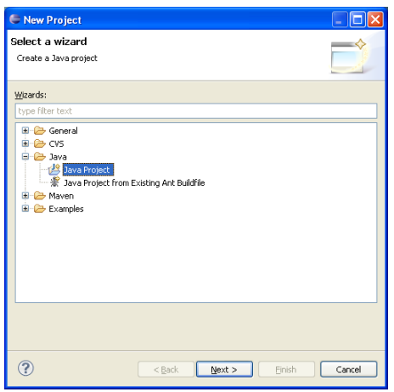
Рис. 4.1. Діалогове вікно вибору типу проекту в Eclipse IDE.
4. У вікні, що відкрилося, необхідно вказати назву нового проекту, місце розташування проекту, версію JRE на яке орієнтована програма, топологію проекту (Project layout) та натиснути кнопку ”Next>” (рис. 4.2).
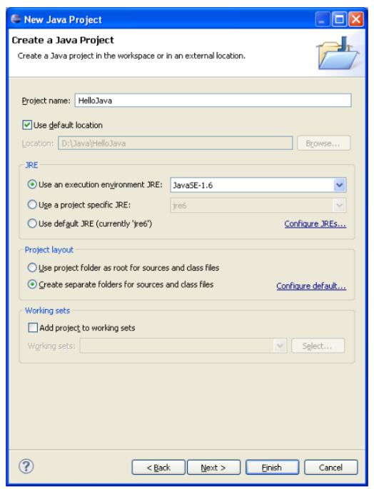
Рис. 4.2. Діалогове вікно створення нового проекту в Eclipse IDE.
5. У вікні, що відкрилося, натиснути кнопку ”Finish” (рис. 4.3).
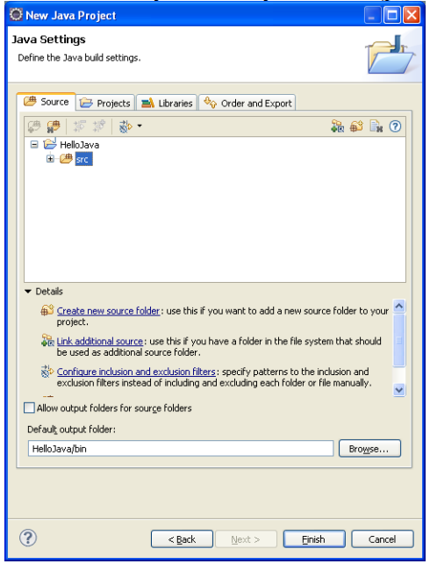
Рис. 4.3. Діалогове вікно налаштування властивостей побудови нового проекту в Eclipse IDE.
6. У вікні, що з’явилося (рис. 4.4), викликати підпункт меню File->New->File. У вікні, що відкрилося слід задати каталог, де розташовуватиметься новий файл з кодом, назву файлу з розширенням .java та натиснути кнопку ”Finish” (рис. 4.5).
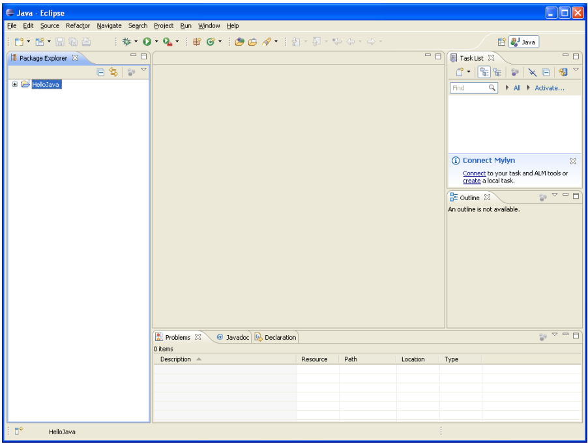
Рис. 4.4. Середовище Eclipse IDE з відкритим проектом Java.
7. У створеному файлі написати програму згідно завдання. Програма має обов’язково містити public клас, назва якого співпадає з назвою файлу.
8. Запустити програму на виконання. Для цього слід вибрати підпункт меню Run->Run.
9. Встановити точки переривання, запустити налагоджувач (Run->Debug) та покроково дослідити процес виконання програми (рис. 4.6).
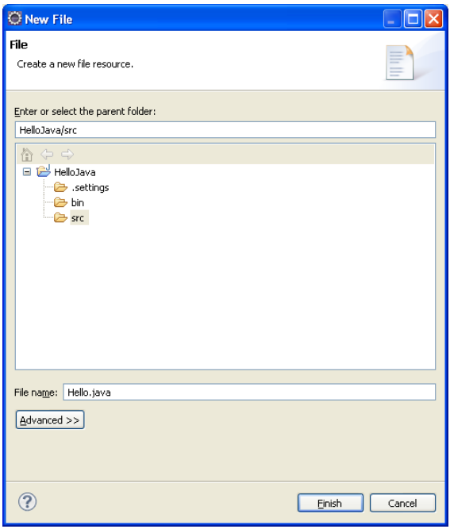
Рис. 4.5. Створення нового файлу.
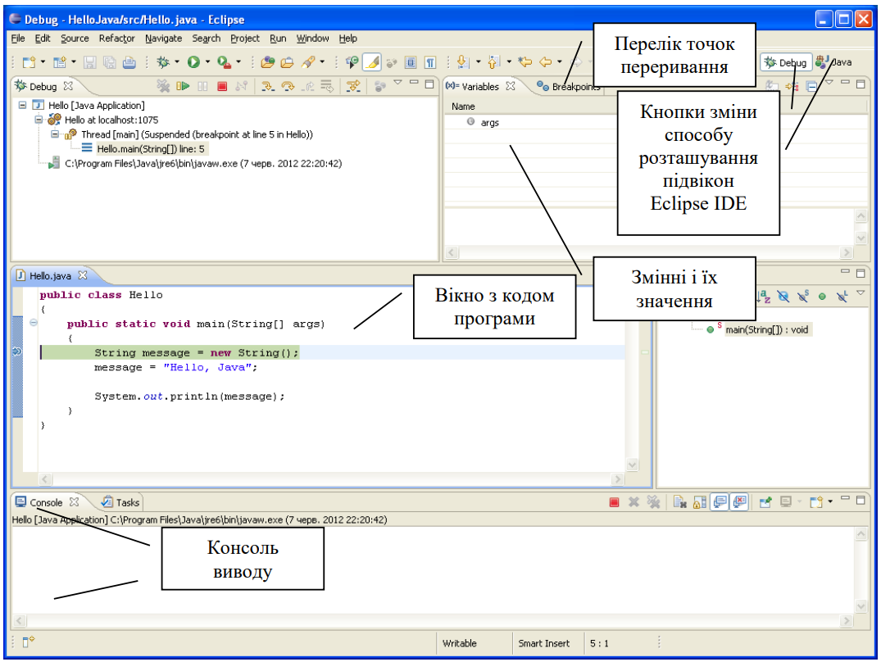
Рис. 4.6. Процес налагодження програми.
10. Автоматично згенерувати документацію у каталог \doc вашого проекту. Проаналізувати автоматично згенеровану документацію.

Висновки
В результаті виконання лабораторної роботи оволоділи навиками використання механізму виключень при написанні програм мовою Java.

Список використаних джерел
- Schildt H. Java: The Complete Reference, 12th Edition. / Herbert Schildt. – McGraw Hill, 2021. – 1280 p.
- Java SE Documentation at a Glance [електронний ресурс]. – Режим доступу до документації: http://www.oracle.com/technetwork/java/javase/ documentation/index.html
- Вихідний код програми
import java.io.File;
import java.io.FileNotFoundException;
import java.io.PrintWriter;
import static java.lang.System.out;
import java.util.Scanner;

public class EquationsApp {

public static void main(String[] args)
{
try
{
out.print("Enter file name: ");
Scanner in = new Scanner(System.in);
String fName = in.nextLine();
PrintWriter fout = new PrintWriter(new File(fName));
try
{
try
{
Equations eq = new Equations();
out.print("Enter X: ");
fout.print(eq.calculate(in.nextInt()));
}
finally
{
// Цей блок виконається за будь-яких обставин
fout.flush();
fout.close();
}
}
catch (CalcException ex)
{
// Блок перехоплює помилки обчислень виразу
out.print(ex.getMessage());
}
}
catch (FileNotFoundException ex)
{
// Блок перехоплює помилки роботи з файлом навіть якщо вони
// виникли у блоці finally
out.print("Exception reason: Perhaps wrong file path");
}
}
}

class CalcException extends ArithmeticException
{
public CalcException(){}

public CalcException(String cause)
{
super(cause);
}
}

class Equations
{

public double calculate(int x) throws CalcException
{
double y, rad;
rad = x * Math.PI / 180.0;

try
{
y = (Math.tan(rad) * Math.tan(rad));

// Якщо результат не є числом, то генеруємо виключення
if (y==Double.NaN || y==Double.NEGATIVE_INFINITY ||
y==Double.POSITIVE_INFINITY || x==90 || x== -90)
throw new ArithmeticException();
}
catch (ArithmeticException ex)
{
// створимо виключення вищого рівня з поясненням причини
// виникнення помилки
if (rad==Math.PI/2.0 || rad==-Math.PI/2.0)
throw new CalcException("Exception reason: Illegal value of X for tangent calculation");
else if (x==0)
throw new CalcException("Exception reason: X = 0");
else
throw new CalcException("Unknown reason of the exception during exception calculation");
}

return y;
}
}

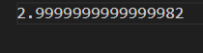
- Результат виконання програми.

